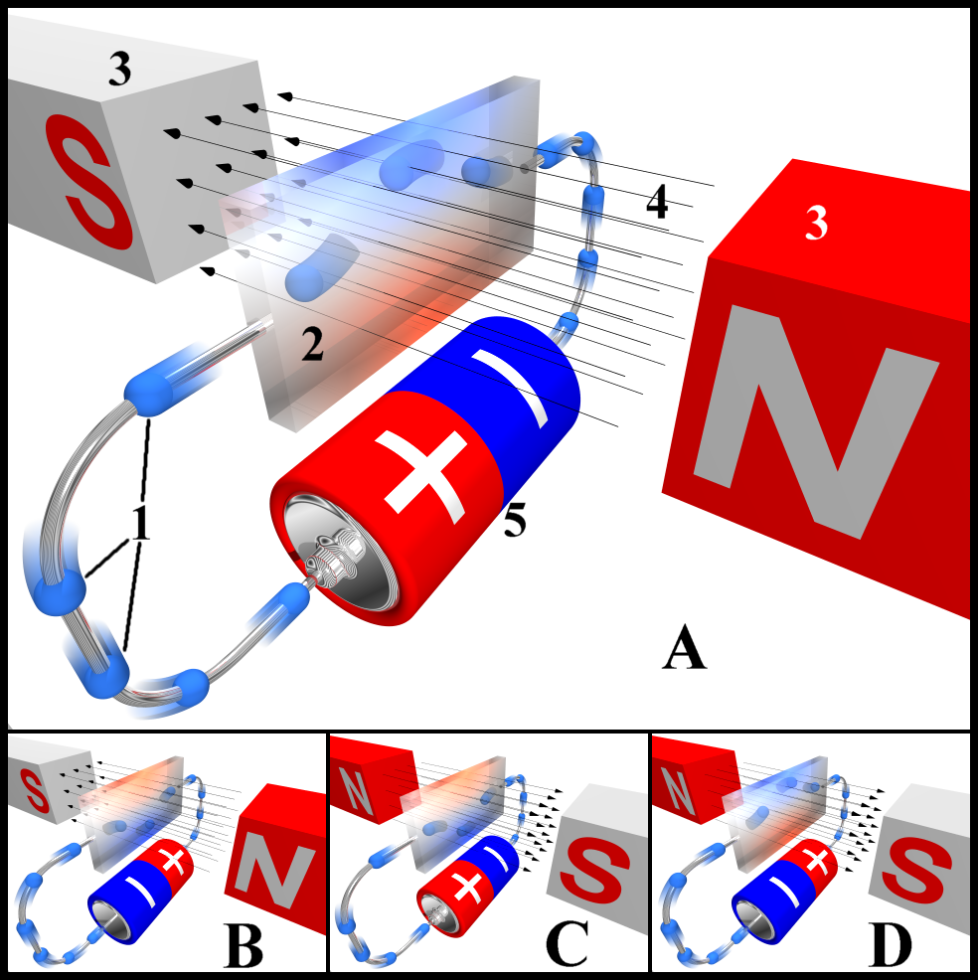

**ՀՈԼԻ ԵՐԵՎՈՒՅԹԸ**

**Մետաղներում էլեկտրոնների**

**կոնցենտրացիան և**

**շարժունությունը**

**ՀՈԼԻ ԵՐԵՎՈՒՅԹԸ**

**Հոլի Էֆեկտ**, [մագնիսական դաշտում](https://hy.wikipedia.org/wiki/%D5%84%D5%A1%D5%A3%D5%B6%D5%AB%D5%BD%D5%A1%D5%AF%D5%A1%D5%B6_%D5%A4%D5%A1%D5%B7%D5%BF" \o "Մագնիսական դաշտ) գտնվող հոսանքակիր հաղորդիչում կամ կիսահաղորդիչում լայնական էլեկտրական դաշտի առաջացումը։ Լայնական գալվանամագնիսական երևույթներից․ հայտնաբերել է [ամերիկացի](https://hy.wikipedia.org/wiki/%D4%B1%D5%B4%D5%A5%D6%80%D5%AB%D5%AF%D5%A1" \o "Ամերիկա)[ֆիզիկոս](https://hy.wikipedia.org/w/index.php?title=%D5%96%D5%AB%D5%A6%D5%AB%D5%AF&action=edit&redlink=1) [Էդվին Հոլը](https://hy.wikipedia.org/w/index.php?title=%D4%B7%D5%A4%D5%BE%D5%AB%D5%B6_%D5%80%D5%B8%D5%AC&action=edit&redlink=1" \o "Էդվին Հոլ (դեռ գրված չէ)) 1879 թվականին։ Իզոտրոպ հաղորդչի կամ [կիսահաղորդչի](https://hy.wikipedia.org/wiki/%D4%BF%D5%AB%D5%BD%D5%A1%D5%B0%D5%A1%D5%B2%D5%B8%D6%80%D5%A4%D5%AB%D5%B9%D5%B6%D5%A5%D6%80" \o "Կիսահաղորդիչներ) համար էլեկտրական դաշտի լարվածությունը՝ EH=R[H,J], որտեղ H-ը մագնիսական դաշտի լարվածությունն է, J-ն՝ հոսանքի խտությունը, իսկ  R-ը՝ Հոլի հաստատունը։ Հոլի Էֆեկտ-ը պայմանավորված է [մագնիսական](https://hy.wikipedia.org/wiki/%D5%84%D5%A1%D5%A3%D5%B6%D5%AB%D5%BD" \o "Մագնիս) դաշտում շարժվող լիցքավորված մասնիկի վրա ազդող Լորենցի ուժով։ Վերջինիս առկայությամբ լիցքերը շեղվում են իրենց շարժման հետագծից։ Հաղորդչի հանդիպակաց կողմնային նիստերի վրա լիցքերի կուտակումը շարունակվում է այնքան, մինչև որ ծագած εΥլայնական էլեկտրական դաշտը հավասարակշռում է մագնիսական ուժը։ R-ի արժեքը ընդհանուր դեպքում կախված է լիցքակիրների խտությունից, դրանց ցրման [մեխանիզմից](https://hy.wikipedia.org/wiki/%D5%84%D5%A5%D5%AD%D5%A1%D5%B6%D5%AB%D5%A6%D5%B4" \o "Մեխանիզմ), իսկ նշանը՝ հաղորդականության տեսակից (օրինակ, կիսահաղորդչի էլեկտրոնային հաղորդականության դեպքում R<O, իսկ խոռոչային հաղորդականության դեպքում R>O։ Հոլի Էֆեկտի փորձնական ուսումնասիրությունը կարևոր տեղեկություններ է տալիս պինդ մարմինների և հատկապես կիսահաղորդիչների պարամետրերի մասին։ Այսպես, R-ի նշանով որոշվում է լիցքի նշանը, իսկ մեծությամբ՝ լիցքակիրների խտությունը։ Իմանալով հաղորդչի էլեկտրահաղորդականությունը և R-ը, կարելի է որոշել լիցքակիրների շարժունությունը։ R-ի [ջերմաստիճանային](https://hy.wikipedia.org/wiki/%D5%8B%D5%A5%D6%80%D5%B4%D5%A1%D5%BD%D5%BF%D5%AB%D5%B3%D5%A1%D5%B6" \o "Ջերմաստիճան) կախման փորձնական կորերի իմանալը հնարավորություն է ընձեռում որոշել կիսահաղորդչի [արգելված գոտու](https://hy.wikipedia.org/w/index.php?title=%D4%B1%D6%80%D5%A3%D5%A5%D5%AC%D5%BE%D5%A1%D5%AE_%D5%A3%D5%B8%D5%BF%D5%AB&action=edit&redlink=1" \o "Արգելված գոտի (դեռ գրված չէ)) մեծությունը սեփական հաղորդականության տիրույթում, ինչպես նաե խառնուրդային ատոմների ակտիվացման էներգիան՝ [խառնուրդային հաղորդականության](https://hy.wikipedia.org/w/index.php?title=%D4%BD%D5%A1%D5%BC%D5%B6%D5%B8%D6%82%D6%80%D5%A4%D5%A1%D5%B5%D5%AB%D5%B6_%D5%B0%D5%A1%D5%B2%D5%B8%D6%80%D5%A4%D5%A1%D5%AF%D5%A1%D5%B6%D5%B8%D6%82%D5%A9%D5%B5%D5%B8%D6%82%D5%B6&action=edit&redlink=1" \o "Խառնուրդային հաղորդականություն (դեռ գրված չէ)) տիրույթում։

Մետաղներում էլեկտրահաղորդականությունը կախված է հաղորդականության էլեկտրոնների n կոնցենտրացիայից և նրանց b շարժունությունից։ Այս երկու մեծությունները, որ մետաղի կարևոր բնութագրերն են, կարող են որոշվել փորձով։ Էլեկտրոնների կոնցենտրացիան չափելու համար ամենից հաճախ օգտվում են Հոլլի երևույթից։ Դիտարկենք ուղղանկյուն թիթեղի ձև ունեցող հաղորդիչ, որում J խտության հոսանք կա (նկար 1)։

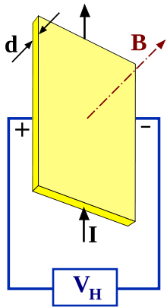նկար 1․

Այդպիսի թիթեղի ներսում համապոտենցիալ մակերևույթները կլինեն հոսանքի ուղղությանն ուղղահայաց հարթություններ, և, հետևաբար, այդ հարթություններում գտնվող + և - մետաղյա զոնդերի միջև պոտենցիալներիտարբերությունը հավասար կլինի զրոյի։ Սակայն եթե նմուշի մեջ ստեղծենք հոսանքին ու զոնդերին ուղղահայաց մագնիսական դաշտ, ապա զոնդերի միջև կառաջանա պոտենցիալների տարբերություն, որը ցույց կտա, որ մագնիսական դաշտի առկայության դեպքում համապոտենցիալ հարթությունները դառնում են թեք։ Պոտենցիալների այս լայնակի տարբերության առաջացմումն էլ կազմում է Հոլլի երևույթի էությունը։

Հոլլի երևույթը դիտելու համար նմուշը տեղավորվում են ուժեղ էլեկտրամագնիսի բևեռների միջև, որն ստեղծում է 1վբ/մ2 կարգի ինդուկցիա, իսկ առաջացող պոտենցիալների տարբերությունը չափում են կամ զգայուն գալվանամետրի օգնությամբ, կամ էլ կոմպենսացիոն եղանակով, պոտենցիոմետրի օգնությամբ։ Փորձը ցույց է տալիս, որ պոտենցիալների լայնակի U տարբերությունը համեմատական է հոսանքի j խտությանը, B մագնիսական ինդուկցիային և զոնդերի միջև եղած d հեռավորությունը՝

U = RdjB N1

Որտեղ R – ը նյութի տեսակից կախված հաստատուն է։ Այն ստացել է Հոլլի հաստատուն անվանումը։

Դիտարկենք երևույթը Լորենցի ուժի f հաղորդչի ազատ մասնիկների վրա։ Պատկերացնենք հաղորդիչ I հոսանքով որը ունի բարակ ժապավենի տեսք